**ΗΜΕΡΟΛΟΓΙΟ ΚΙΝΗΣΗΣ**

**ΠΑΝΕΠΙΣΤΗΜΙΟ ΙΩΑΝΝΙΝΩΝ**

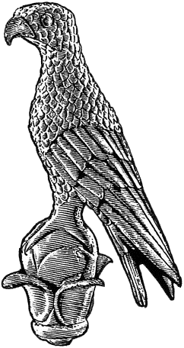

**Επώνυμο:** …………………………................

**Όνομα:** …………………………….................

**Ιδιότητα:** ………………………………………….

**Τμήμα/Διεύθυνση**:…………………………..

…………………………………………………………

**ΑΙΤΙΟΛΟΓΙΑ ΜΕΤΑΚΙΝΗΣΗΣ:** …………………………………………………………….

……………………………………………………………..

……………………………………………………………...

Σημείωση:

*Οι ημερομηνίες (*) πρέπει να συμφωνούν με αυτές που αναγράφονται στο αρχικό αίτημα και στο έντυπο «Εντολή Μετακίνησης».*

\***Ημερομηνία Αναχώρησης**: ………………………………

\***Ημερομηνία Επιστροφής:** ……………………………….

Τόπος Αναχώρησης:………………………………………..

Τόπος Μετάβασης:…………………………………………

Μεταφορικό μέσο:

ΑΥΤΟΚΙΝΗΤΟ, ΑΡΙΘΜΟΣ Ι.Χ.: ____________

ΚΤΕΛ

ΑΕΡΟΠΛΑΝΟ

ΑΛΛΟ

**Διαμονή-Διανυκτέρευση:**

**ΞΕΝΟΔΟΧΕΙΟ**

(ΠΡΟΣΚΟΜΙΣΗ ΠΑΡΑΣΤΑΤΙΚΩΝ ΠΑΡΟΧΗΣ ΥΠΗΡΕΣΙΩΝ)

**ΦΙΛΟΞΕΝΙΑ**

(ΠΡΟΣΚΟΜΙΣΗ ΥΠΕΥΘΥΝΗΣ ΔΗΛΩΣΗΣ ΣΤΗΝ ΟΠΟΙΑ ΘΑ ΑΝΑΦΕΡΕΤΑΙ ΟΤΙ ΕΧΕΙ ΦΙΛΟΞΕΝΗΘΕΙ)

**ΧΩΡΙΣ ΔΙΑΝΥΚΤΕΡΕΥΣΗ**

**ΆΛΛΟ**

Ο ΑΙΤΩΝ

(ΟΝΟΜΑΤΕΠΩΝΥΜΟ)